Índice

Introdução 1

Objectivos 2

Objectivo geral 2

Objectivos especificos 2

Metodologia 2

Fonte ATX 3

Descrição do circuito esquemático. 3

Retificação e filtragem 3

Fonte de entrada stand-by 4

Circuito De Controle. 5

Circuito Interno do TL494 5

Saídas DC positivas e negativas 6

Conclusão 7

Referências Bibliográficas 7

Anexo 9

Diagrama do circuito esquemático. 9

## Introdução

Com a chegada dos processadores “Pentium” alimentados com 3.3 volts, surgiu à necessidade de um regulador com maior capacidade de corrente, o que também exigia mais espaço na placa. Alguns fabricantes de micros “de marca”, (IBM, Compaq, HP e afins), já haviam achado a solução para esse problema: A própria fonte já tinha uma saída de 3.3 volts, eliminando a necessidade do regulador na placa mãe. Alem disso, muitos desses “micros” tinham o recurso de poderem ser desligados via software, coisa que até então era impensável nos micros padrão AT. Ao mesmo tempo, as placas mãe passaram a ter vários dispositivos integrados nelas, eliminando a necessidade das famosas placas controladoras. Portas seriais, paralelas, entrada de joystick, e em alguns casos até mesmo som e vídeo passaram a fazer parte da placa. Como todo costume vira lei, essa tendência virou o que hoje é conhecido como padrão ATX.

Este trabalho que vai ser apresentado irá abordar sobre a fonte ATX funcionamento do apartir do circuito esquematico de modo a ficar a sua importância hoje em dia.

# 

## 

## Objectivos

## Objetivo geral

* Fazer o estudo geral do principio do funcionamento do circuito esquematico

## Objetivos específicos

* Saber o que é uma fonte ATX.
* Identificar as funções dos componentes do circuito

## Metodologia

Para a realização desse trabalho tive como base pesquisas feitas na internet

## 

## Fonte ATX

A **fonte de alimentação ATX** é o dispositivo responsável por fornecer energia elétrica aos componentes de um computador.

## 

## Descrição do circuito esquemático.

## Retificação e filtragem

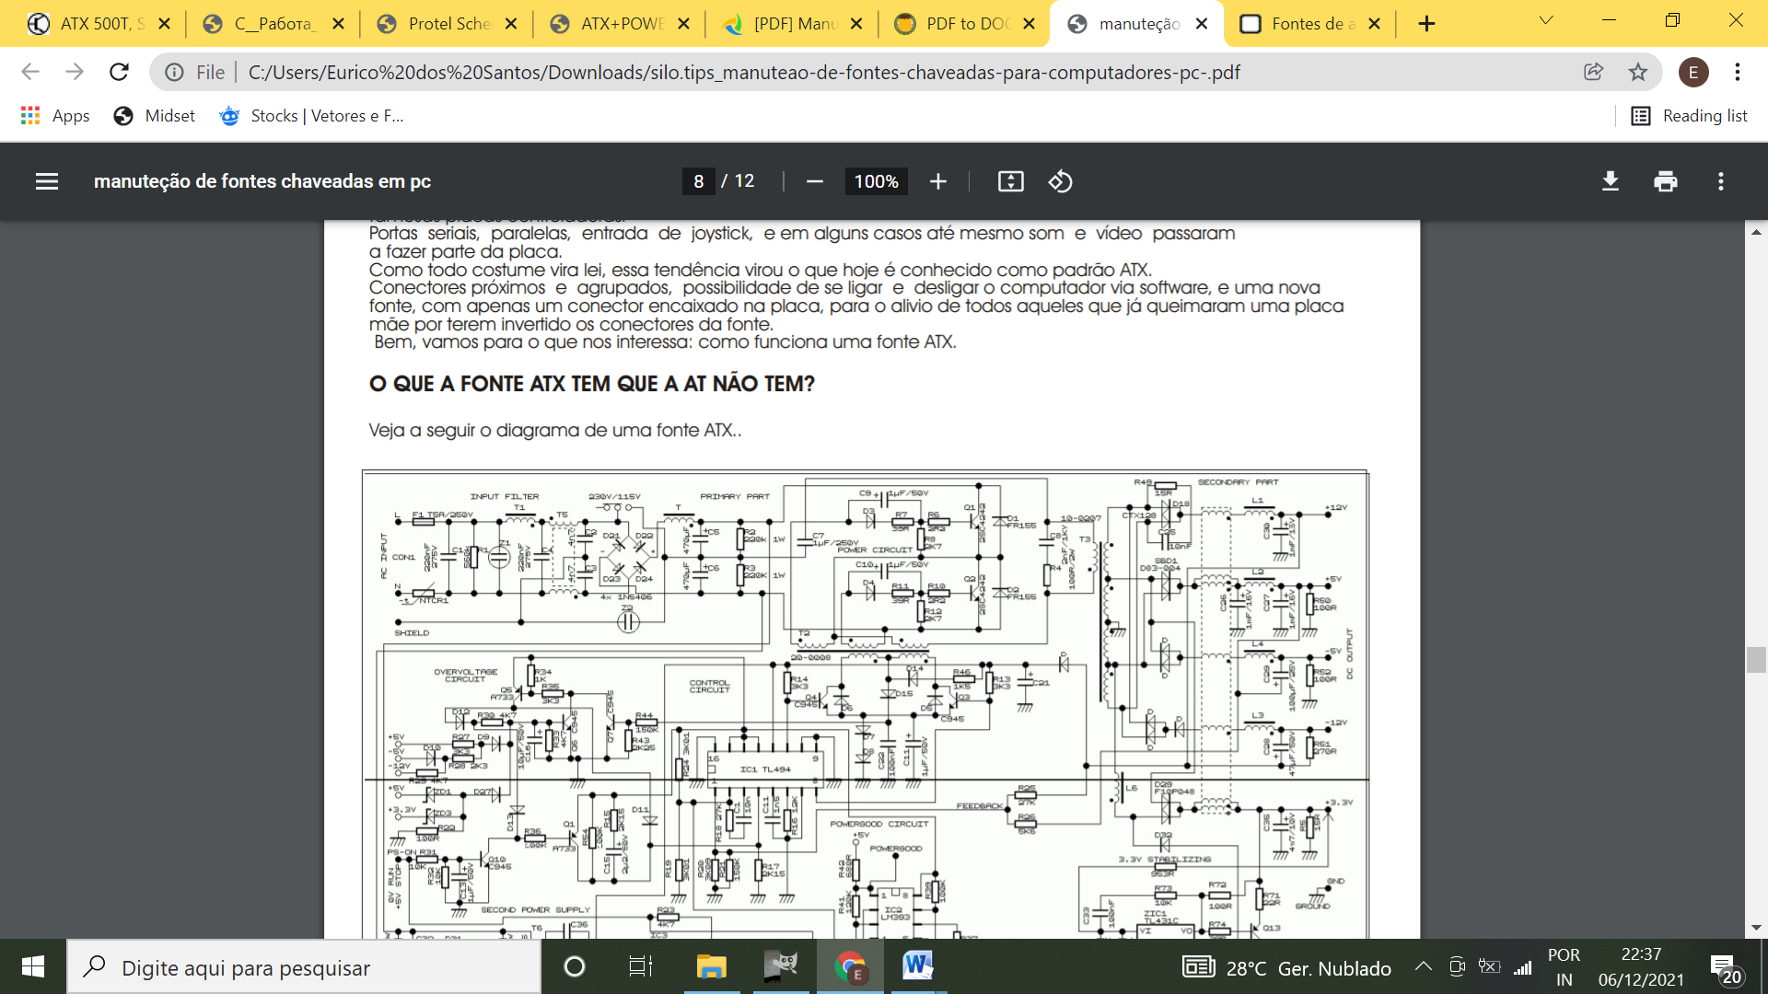

A corrente Ac entra pelos pontos L e N, passam pelo fusivel f1 que esta conectado em parlelo a um filtro RC e T1 que baixa o nivel de frequência do sinal alternado em seguida acoplado a um transformador que esta conectado a uma rede de diodos rectificadores no primeiro siclo os diodos D22 E D23 conduzem e no segundo o diodos D21 e D24 conduzem apos a rectificaç**ã**o obtem-se uma tens**ã**o continua com riples esses riples sao filtrados na saida por um circuito filtro constituido por T1,C5, e C6 e na saida est**ã**o ligadas duas resistencias de carga R2 e R3.

## Fonte de entrada stand-by

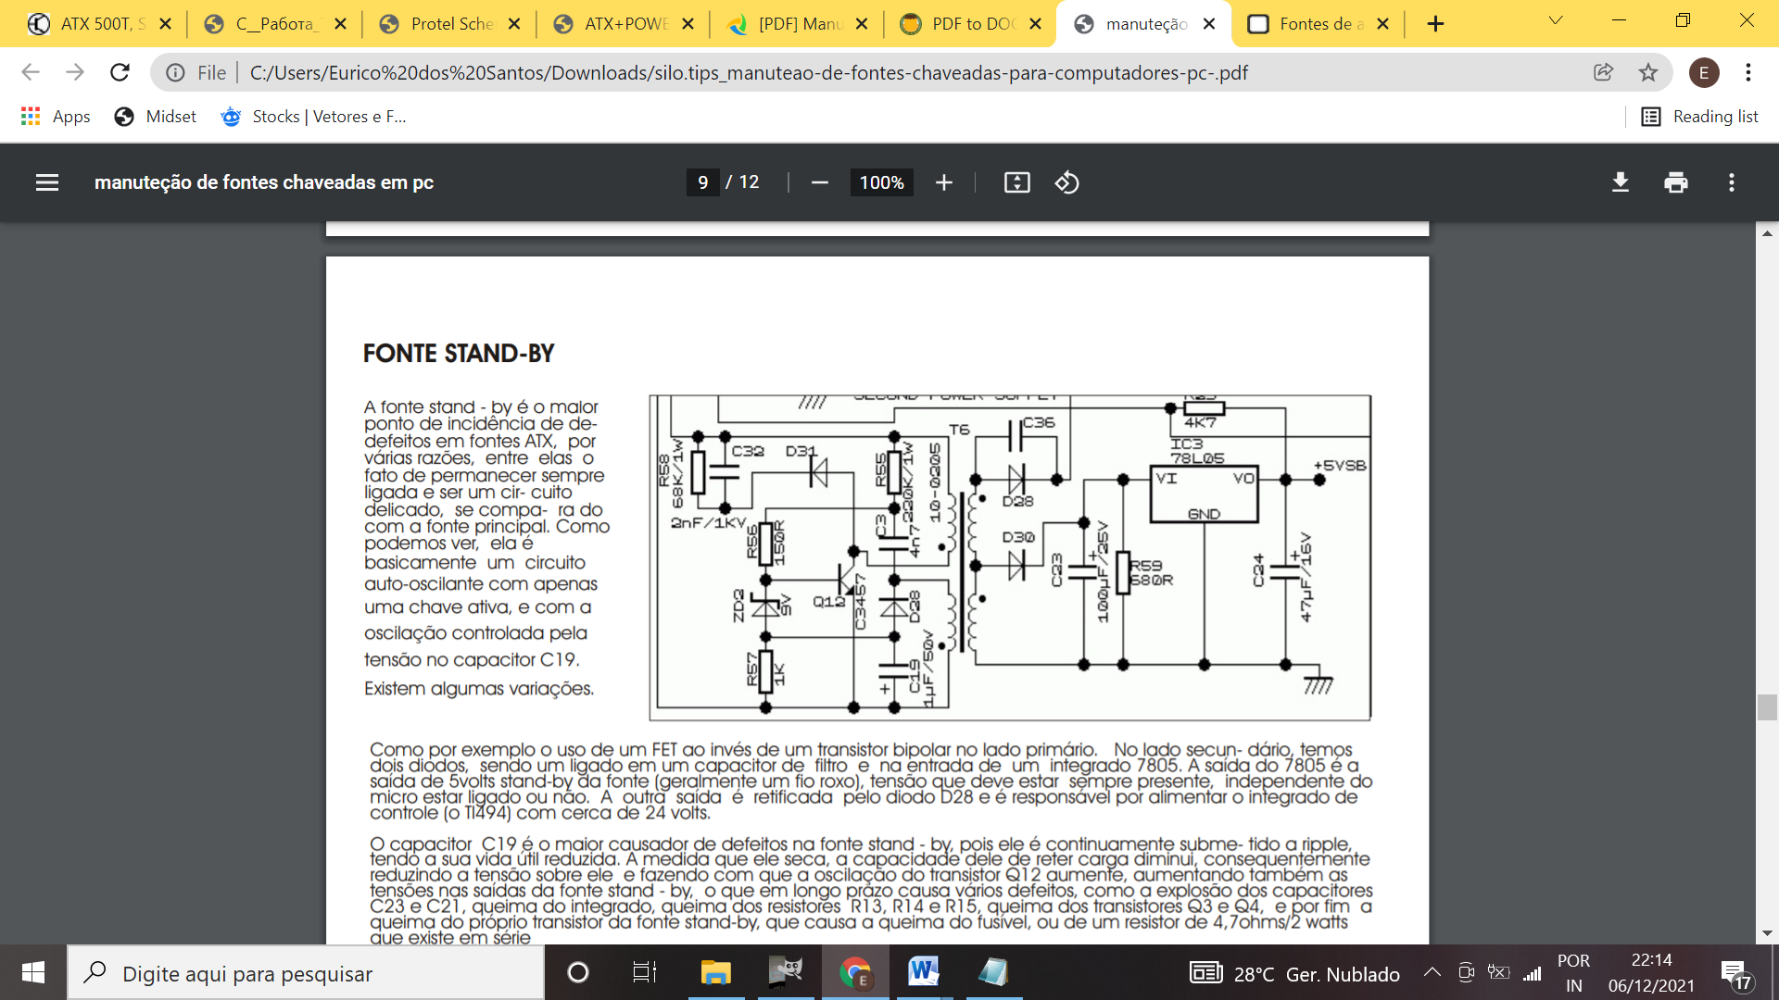

**A fonte stand - by** é o maior ponto de incidência de defeitos em fontes ATX, por várias razões, entre elas o fato de permanecer sempre ligada e ser um circuito delicado, se comparado com a fonte principal. Como podemos ver, ela é basicamente um circuito auto-oscilante com apenas uma chave ativa, e com a oscilação controlada pela tensão no capacitor C19. Existem algumas variações.

Como por exemplo, o uso de um FET ao invés de um transistor bipolar no lado primário. No lado secundário, temos dois diodos, sendo um ligado em um capacitor de filtro e na entrada de um integrado 7805. A saída dos 7805 é à saída de 5volts stand-by da fonte (geralmente um fio roxo), tensão que deve estar sempre presente, independente do micro estar ligado ou não. A outra saída é retificada pelo diodo D28 e é responsável por alimentar o integrado de controle (o Tl494) com cerca de 24 voltes.

O capacitor C19 é o maior causador de defeitos na fonte stand-by, pois ele é continuamente subme- tido a ripple, tendo a sua vida útil reduzida. À medida que ele seca, a capacidade dele de reter carga diminui, consequentemente reduzindo a tensão sobre ele e fazendo com que a oscilação do transistor Q12 aumente, aumentando também as tensões nas saídas da fonte stand - by, o que em longo prazo causa vários defeitos, como a explosão dos capacitores C23 e C21, queima do integrado, queima dos resistores R13, R14 e R15, queima dos transistores Q3 e Q4, e por fim a queima do próprio transistor da fonte stand-by, que causa a queima do fusível, ou de um resistor de 4,7ohms/2 watts que existe em série com o primário do transformador em algumas fontes. Devido a isso, muitas fontes novas pifam antes de completar um ano de uso, algumas não durando nem seis meses.

A melhor solução possível para essa imperfeição no projeto é a substituição do capacitor C19 por um capacitor de tântalo de 10 uf / 25 volts. Pelo fato do capacitor de tântalo ser quimicamente mais estável que o eletrolítico e não usar eletrólito liquida, a vida útil dele é praticamente infinita.

## Circuito De Controle.

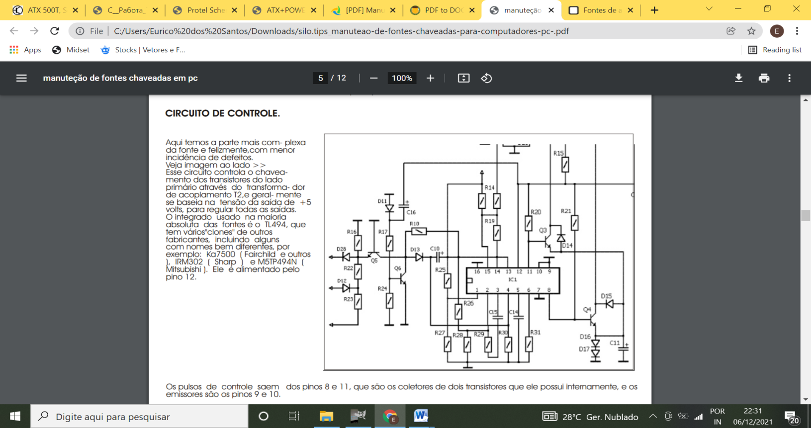

Aqui temos a parte mais com- plexa da fonte e felizmente, com menor incidência de defeitos. A imagem a cima esse circuito controla o chaveamento dos transistores do lado primário através do transformador de acoplamento T2, e geralmente se baseia na tensão da saída de +5 volts, para regular todas as saídas. O integrado usado na maioria absoluta das fontes é o TL4. Ele é alimentado pelo pino 12. Os pulsos de controle saem dos pinos 8 e 11, que são os coletores de dois transistores que ele possui internamente, e os emissores são os pinos 9 e 10.

## Circuito Interno do TL494

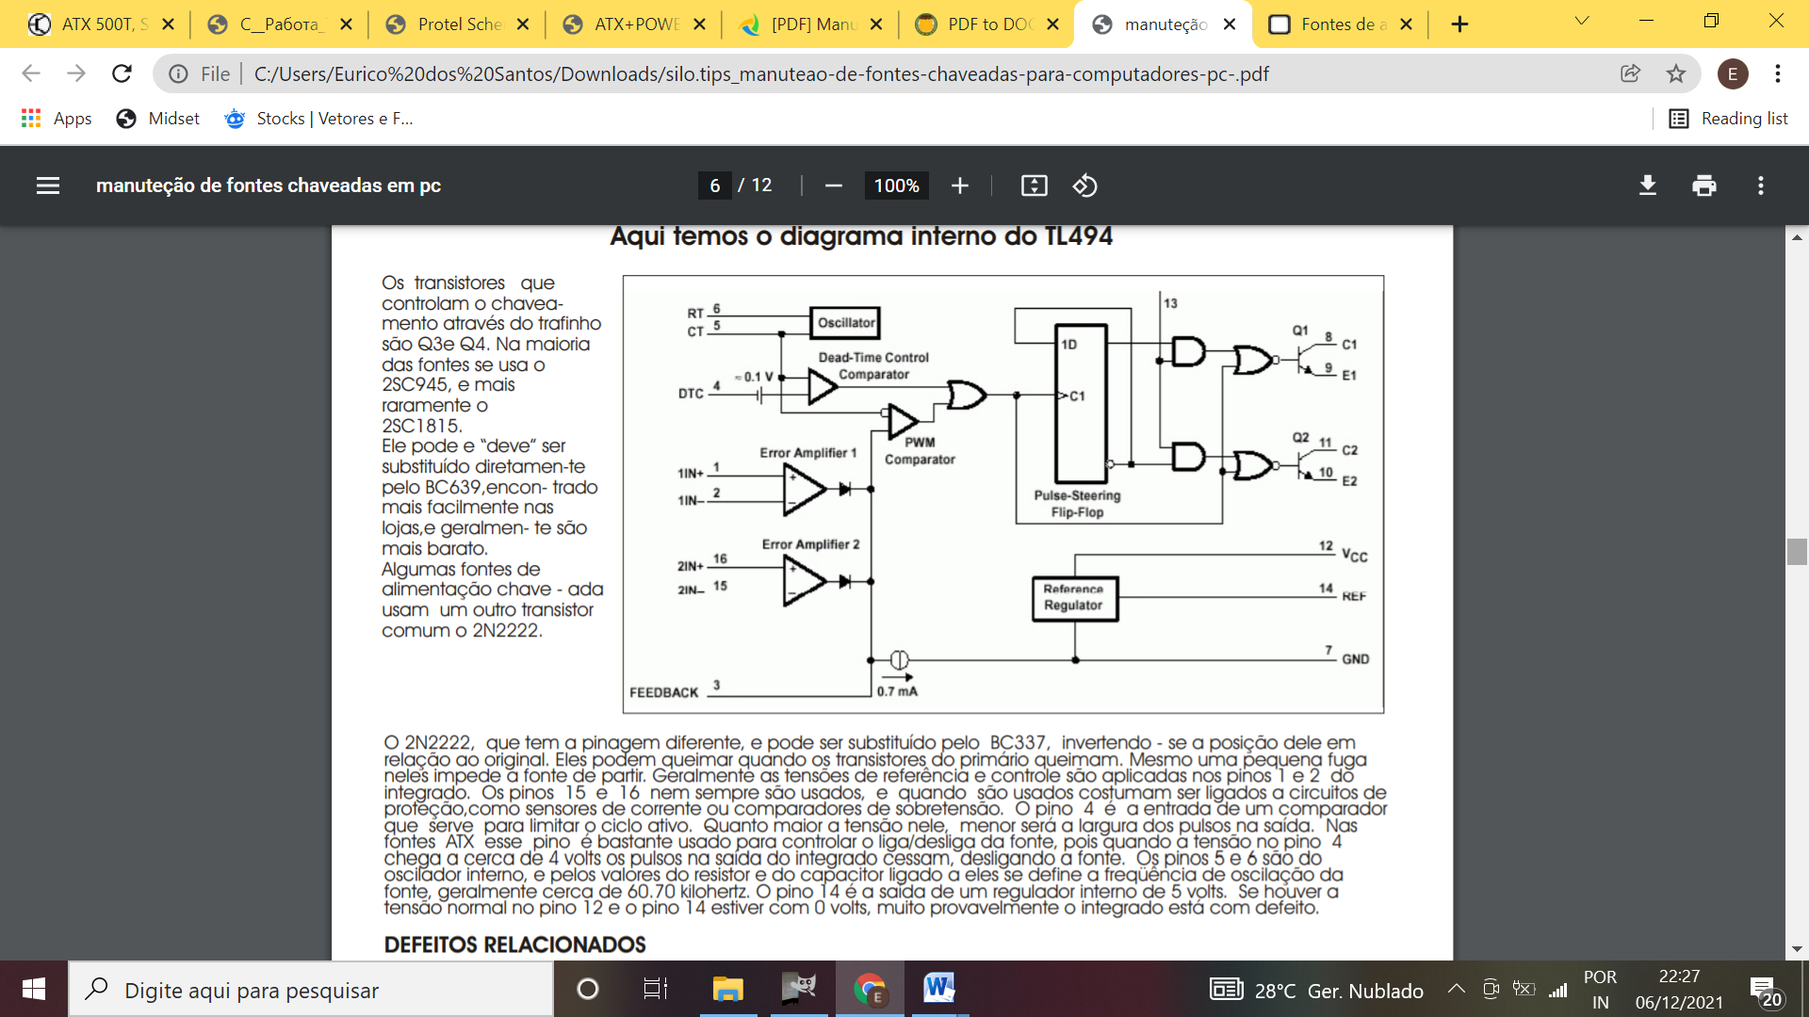

Os transistores que controlam o chaveamento através do trafinho são Q3e Q4. Na maioria das fontes se usa o 2SC945, e mais raramente o 2SC1815. Ele pode e “deve” ser substituído diretamente pelo BC639, encontrado mais facilmente nas lojas,e geralmente são mais barato. Algumas fontes de alimentação chaveada usam outro transistor comum o 2N2222. O 2N2222, que tem a pinagem diferente, e pode ser substituído pelo BC337, invertendo - se a posição dele em relação ao original. Eles podem queimar quando os transistores do primário queimam.

Mesmo uma pequena fuga neles impede a fonte de partir. Geralmente as tensões de referência e controle são aplicadas nos pinos 1 e 2 do integrado. Os pinos 15 e 16 nem sempre são usados, e quando são usados costumam ser ligados a circuitos de proteção, como sensores de corrente ou comparadores de sobretensão. O pino 4 é a entrada de um comparador que serve para limitar o ciclo ativo. Quanto maior a tensão nele, menor será a largura dos pulsos na saída. Nas fontes ATX esse pino é bastante usado para controlar o liga/desliga da fonte, pois quando a tensão no pino 4 chega a cerca de 4 volts os pulsos na saída do integrado cessam, desligando a fonte. Os pinos 5 e 6 são do oscilador interno, e pelos valores do resistor e do capacitor ligado a eles se define a freqüência de oscilação da fonte, geralmente cerca de 60.70 kilohertz. O pino 14 é a saída de um regulador interno de 5 volts. Se houver a tensão normal no pino 12 e o pino 14 estiver com 0 volts, muito provavelmente o integrado está com defeito.

## Saídas DC positivas e negativas

Chegada à parte secundaria do circuito esquematico que notavelmente poderemos ver que as configuracoes dos diodos nas saidas positivas estao inversamente configurados em relacao as saidas negativas.

Podemos notar que a saida de 3.3voltes esta acoplada a um estabilizador de 3.3V que ē constituido por um CI TL431C e tambem um elemento importante que é o transistor Q13.

Nesta parte está a parte mais critica de estabilidade da maioria das fontes AT / ATX. Na maioria das fontes, a tensão de feedback utilizado para estabilizar a tensão de saída são retiradas da saída de +12V e + 5V que dentro de uma determinada proporção contribui para a correção das tensões.Por isso que quando carregamos excessivamente uma das saídas, a outra sobe além da tensão estabelecida.O componente encarregado de atenuar este efeito, é o transformador (Toroidal) equalizador de carga.Nela, quando ocorre o aumento de corrente em um dos enrolamentos, é induzido proporcionalmente a outros enrolamentos promovendo um equilíbrio entre as saídas. (Isto deve ocorrer quando as cargas estão mais ou menos equilibradas).

## Conclusão

Ao realizar este trabalho de pesquisa pode aprender mais aquilo que é a analise de circuitos esquematicos de fontes de alimentacao. E conclui que as fontes ATX sao de suma importancia hoje em dia diferentes das fontes continuas lineres esta possui um chaveamento que permite controlar a corrente e evitar danos como antigamente que facilmente se queimava uma placa-mae.

## 

## Referências Bibliográficas

Manutenção de fontes chaveadas em pc.pdf

Obtido em:

**<**[**www.electronica-pt.com**](http://www.electronica-pt.com)**>**

## 

## Anexo

## Diagrama do circuito esquemático.

